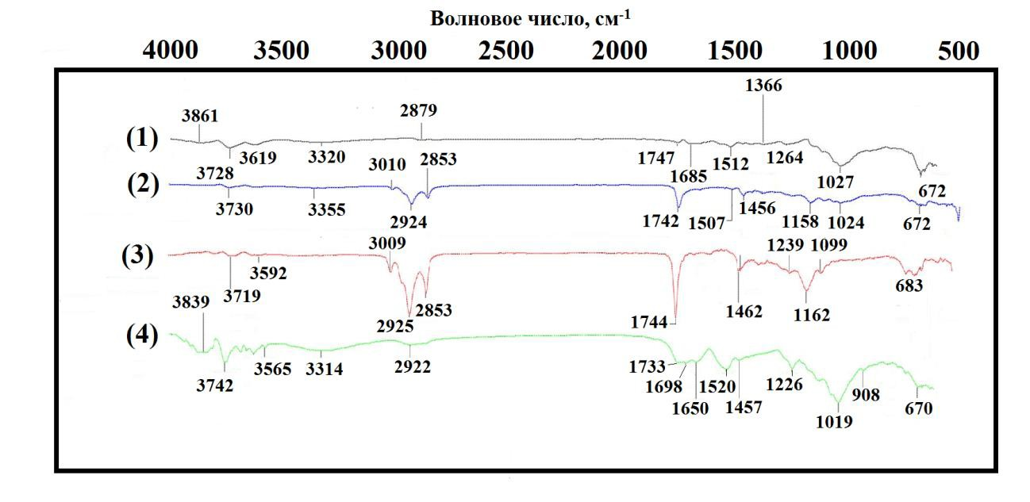

Дополнительные материалы к статье

**ВЫСОКО- И СУПЕРГИДРОФОБНЫЕ ПОКРЫТИЯ НА ОСНОВЕ**

**ЛЬНЯНОГО МАСЛА И СОПОЛИМЕРОВ ГЛИЦИДИЛМЕТАКРИЛАТА И (ФТОР)АЛКИЛМЕТАКРИЛАТОВ ДЛЯ ПОВЕРХНОСТИ ДРЕВЕСИНЫ**

**© 2022 г. О.В. Коляганова1, М.О. Дуридивко1, В.В. Климов1, 2, М.Д. Ле3,**

**В.О. Харламов1, Е.В. Брюзгин1, А.В. Навроцкий1, И.А. Новаков1**

*1Волгоградский государственный технический университет, пр. им. Ленина, д. 28,*

*Волгоград, 400005 Россия*

*2Химический факультет, Московский государственный университет им. М.В. Ломоносова, Ленинские горы, д. 1, стр. 3, Москва, 119991 Россия*

*3Совместный Российско-Вьетнамский Тропический научно-технологический центр*

*(Южный филиал), Хошимин, 72509 Вьетнам*

Рисунок

1.

ИК-Фурье

спектры

поверхности древесины:

1) исходная

древесина; 2) пропитанная льняным маслом; 3) пропитанная льняным

маслом с поли-(ГБМА-со-ГМА); 4) пропитанная раствором поли-(ГБМА-со-

ГМА) в МЭК.

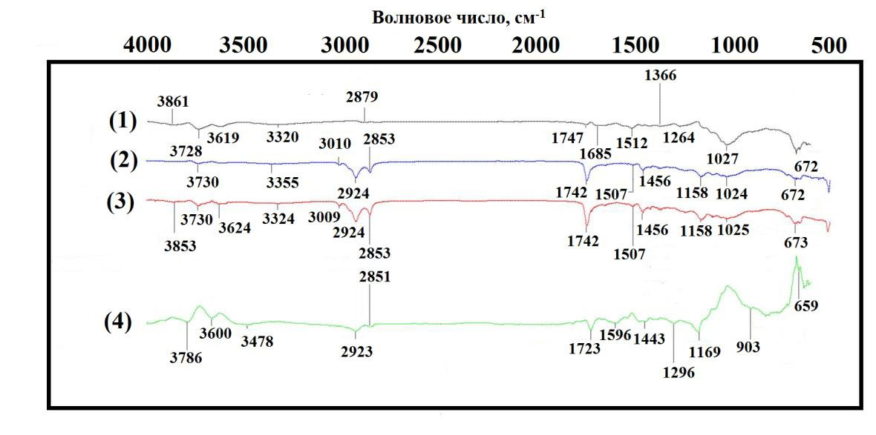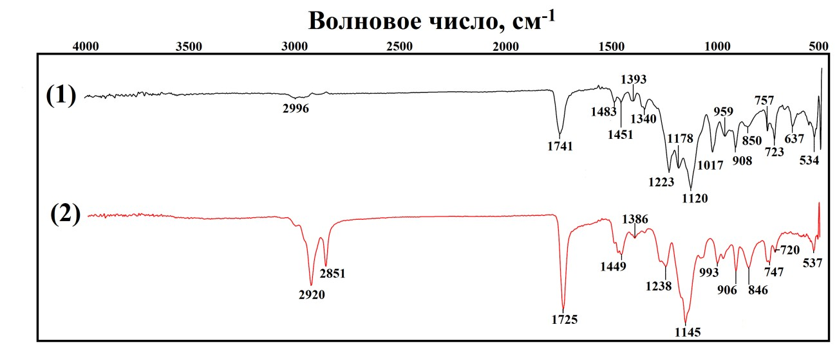

Рисунок

2.

ИК-Фурье

спектры

поверхности

древесины:

1) исходная

древесина; 2) пропитанная льняным маслом;

маслом с поли-(СМА-со-ГМА); 4) пропитанная

ГМА) в МЭК.

3) пропитанная льняным

раствором поли-(СМА-со-

Рисунок 3. ИК-Фурье спектры исходных сополимеров: 1) поли-(ГБМА-со-

ГМА); 2) поли-(СМА-со-ГМА).

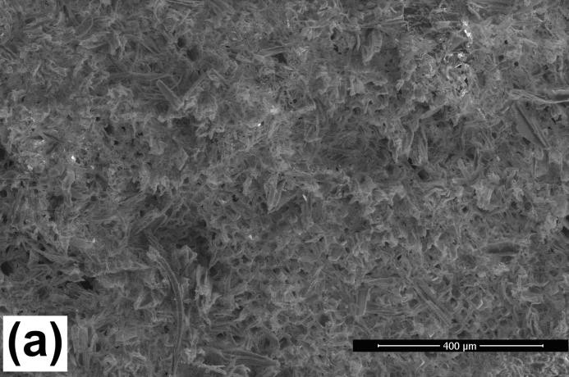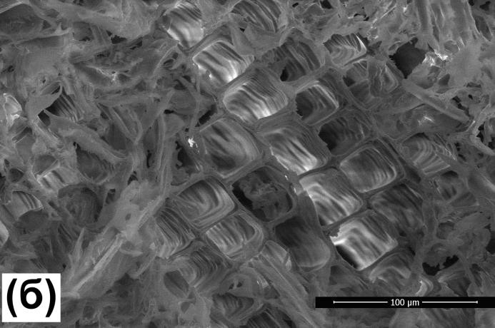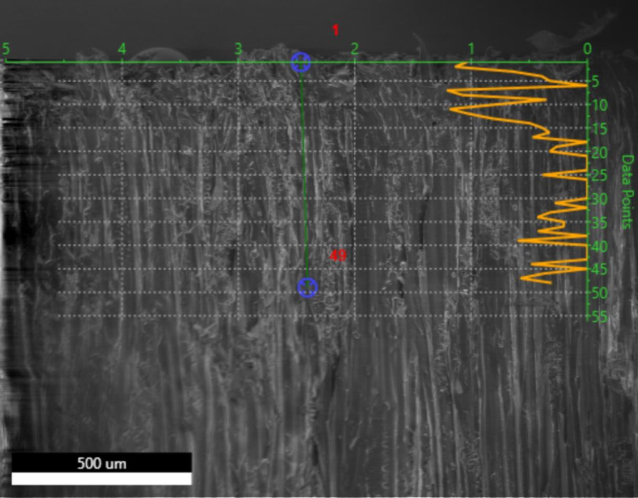

Рисунок

4.

СЭМ

изображение

поверхности

исходной

древесины

в

поперечном направлении (а) х300; б) х1200.

Рисунок 5. Изменение содержания фтора в зависимости от

поверхности торцевого среза.

расстояния

от

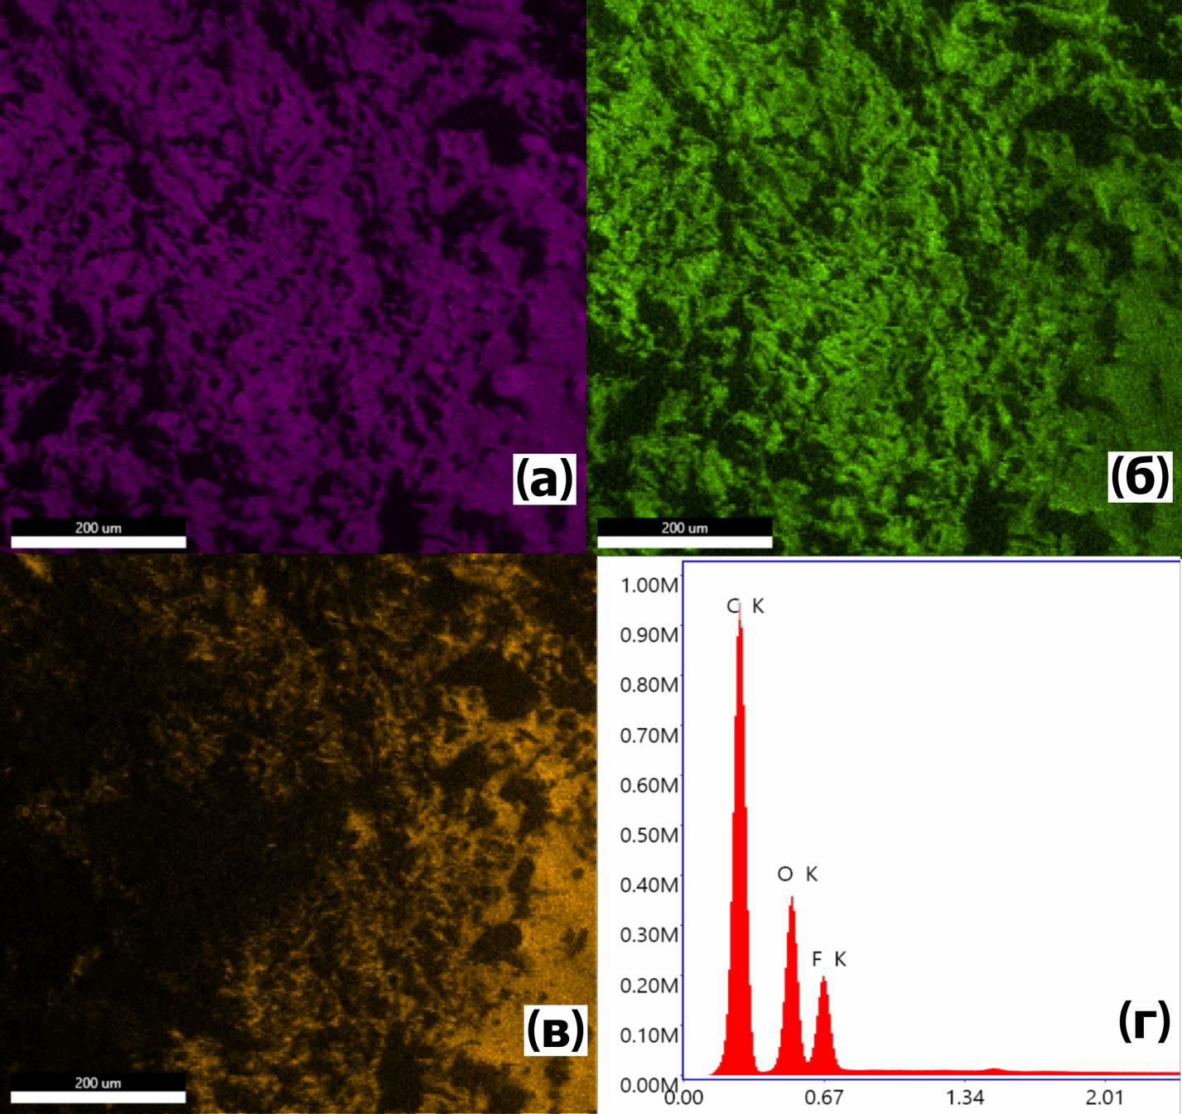

Рисунок

6.

Картирование

поверхности

древесины,

модифицированной

пропиткой на основе льняного масла и поли-(ГФБМ-со-ГМА): а) углерод;

б) кислород; в) фтор; г) спектр распределения элементов.

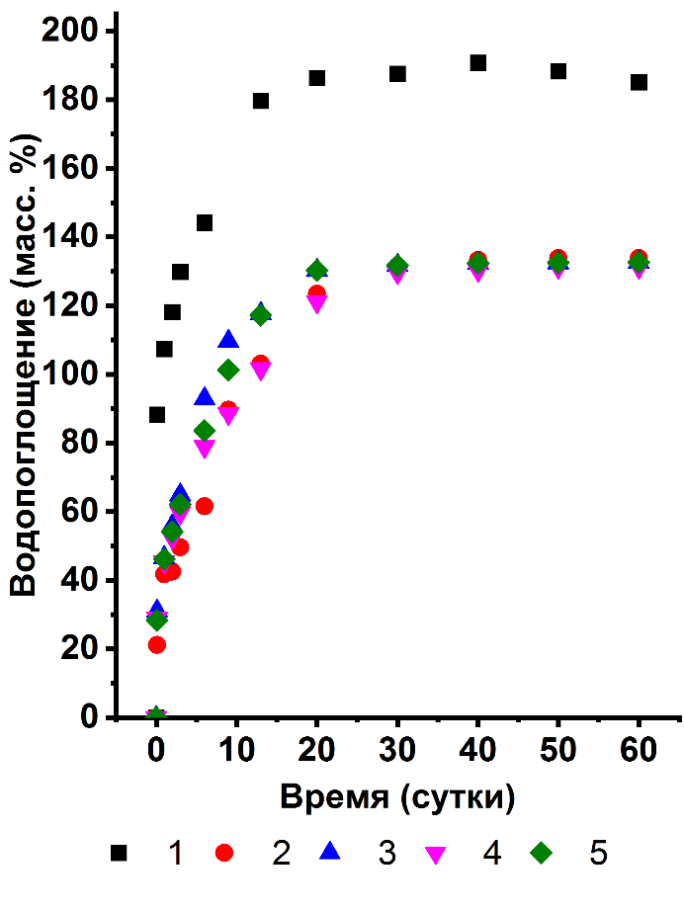

Рисунок 7. Водопоглощение древесины пропитанной исходным льняным

маслом при варьировании условий отверждения: 1) A0; 2) A1; 3) A2; 4) A3;

5) A4.